Bäcken – Fraktur, utredning

Metodbok Konventionell röntgen
Gemensam rutin för att utföra undersökning på ett säkert och enhetligt sätt.

Förändringar sedan föregående version
Inga förändringar.

Inför undersökningen
Frågeställning | - Fraktur  - Utredning  OBS! Protesbäcken tas vid kontroll av höftprotes.  Endast remisser från Akutmottagningen med önskan om höftspår tas enligt den metoden.
Strålskydd | Kvinnor mellan 15-50 år ska tillfrågas om eventuell graviditet.  För övriga strålskyddsregler se kapitel 4.2 och 5.1 i  Strålskydd vid undersökningar och behandlingar med röntgenstrålning
Arbetsplats | Adora  T3
Detektor | Potter med raster
Bildtagning | - Frontal  - Vridning ramus höger/vänster – på begäran

Bildtagning
Frontal  Kriterier | Inåtroterade ben. Ej vid frakturfrågeställning.  Centrera cirka 3 cm ovanför symfysen.  Hela bäckenet ska vara med på bilden. | Frontal  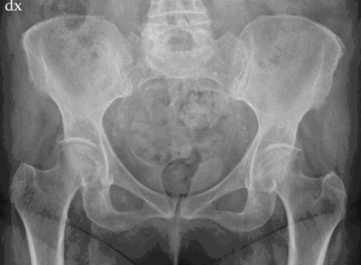
Vridning höger ramus – på begäran  Kriterier | Vrid upp patientens högra sida cirka 45°.  Centrera över symfysen (samt några centimeter lateralt om medellinjen/uppvridna sidan).  Hela bäckenet ska vara med på bilden. | Vridning höger  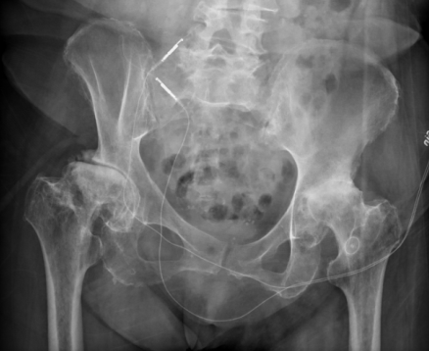
Vridning vänster ramus – på begäran  Kriterier | Vrid upp patientens vänstra sida cirka 45°.  Centrera över symfysen (samt några centimeter lateralt om medellinjen/uppvridna sidan).  Hela bäckenet ska vara med på bilden. | Vridning vänster  